Об утверждении схем и Правил перевозки в общеобразовательные школы детей, проживающих в отдаленных населенных пунктах Махамбетского района
Утративший силу
Постановление акимата Махамбетского района Атырауской области от 17 апреля 2015 года № 257. Зарегистрировано Департаментом юстиции Атырауской области 18 мая 2015 года № 3208. Утратило силу постановлением акимата Махамбетского района Атырауской области от 12 октября 2015 года № 456
Сноска. Утратило силу постановлением акимата Махамбетского района Атырауской области от 12.10.2015 № 456.
В соответствии со статьей 37 Закона Республики Казахстан от 23 января 2001 года "О местном государственном управлении и самоуправлении в Республике Казахстан", подпунктом 3-1) пункта 3 статьи 14 Закона Республики Казахстан от 4 июля 2003 года "Об автомобильном транспорте", акимат района ПОСТАНОВЛЯЕТ:
1.
Утвердить схемы и Правила перевозки в общеобразовательные школы детей, проживающих в отдаленных населенных пунктах Махамбетского района согласно приложениям 1, 2 к настоящему постановлению.
2.
Контроль за исполнением настоящего постановления возложить на заместителя акима района Сейткалиева М.
3.
Настоящее постановление вступает в силу со дня государственной регистрации в органах юстиции и вводится в действие по истечении десяти календарных дней после дня его первого официального опубликования.
Аким района Е. Жанабаев
Приложение 1 к
постановлению акимата
района от "17" апреля
2015 года № 257
Утверждено
постановлением акимата
района от "17" апреля
2015 года № 257
Схема перевозки в общеобразовательные школы детей, проживающих в отдаленных населенных пунктах Махамбетского района
Маршрут автобуса для перевозки школьников средней школы имени Е. Агелеуова
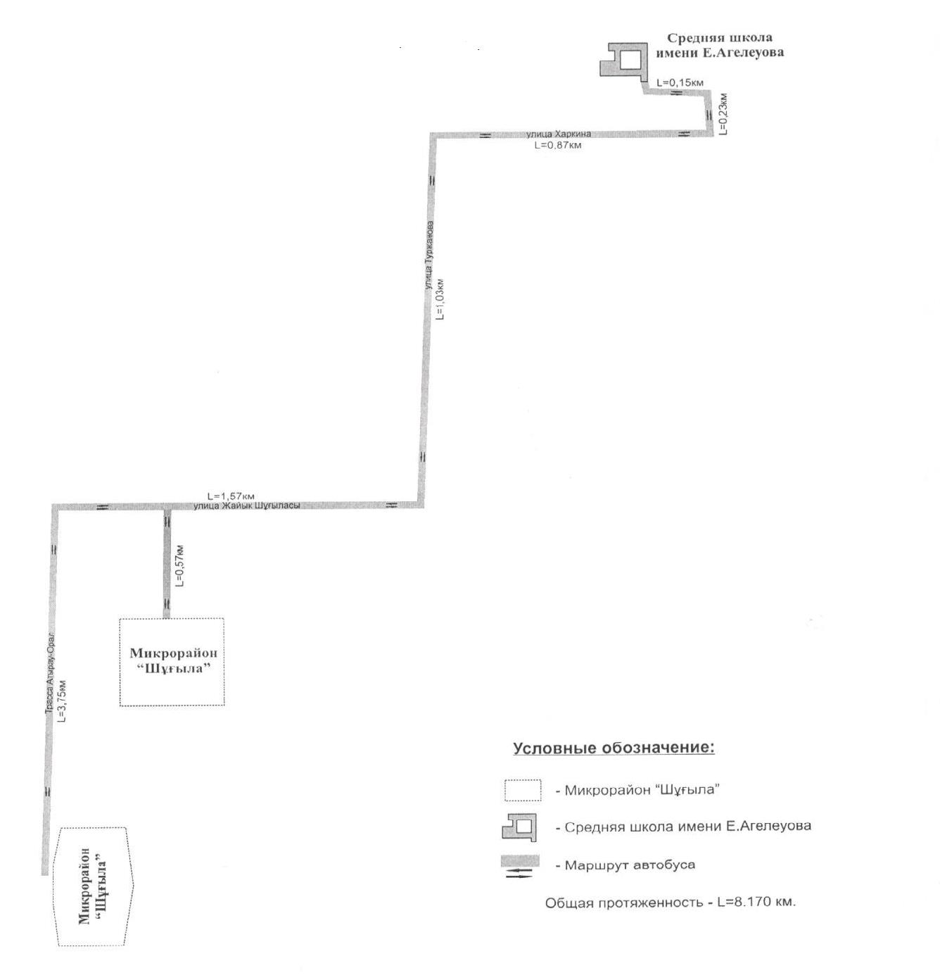
Маршрут автобуса для перевозки школьников средней школы имени К. Қалыбекова
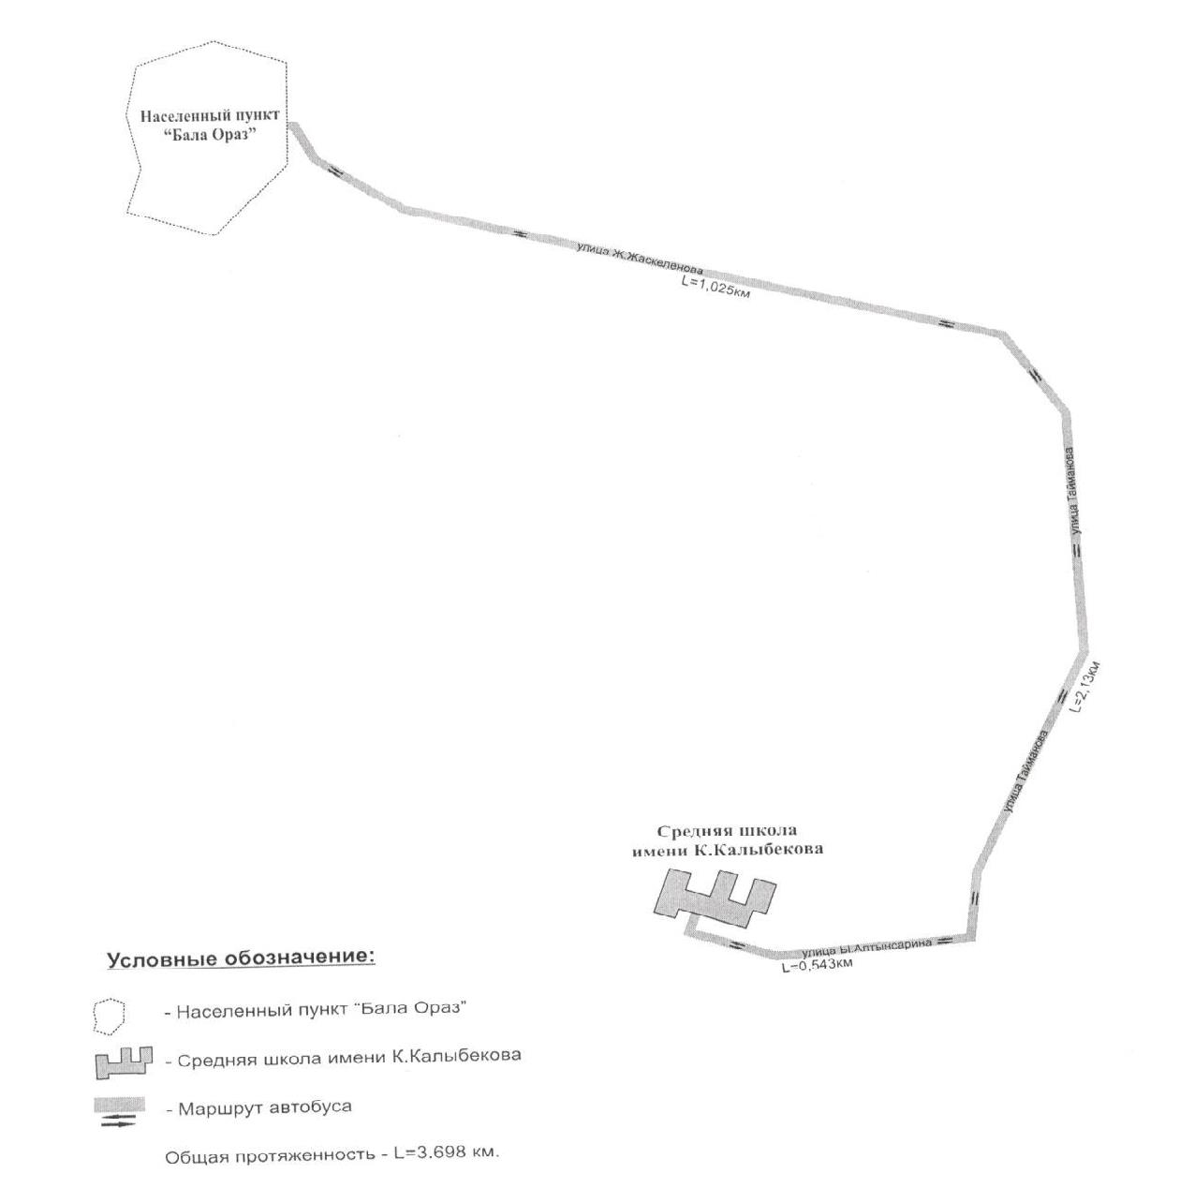
Маршрут автобуса для перевозки школьников средней школы имени Алмалы
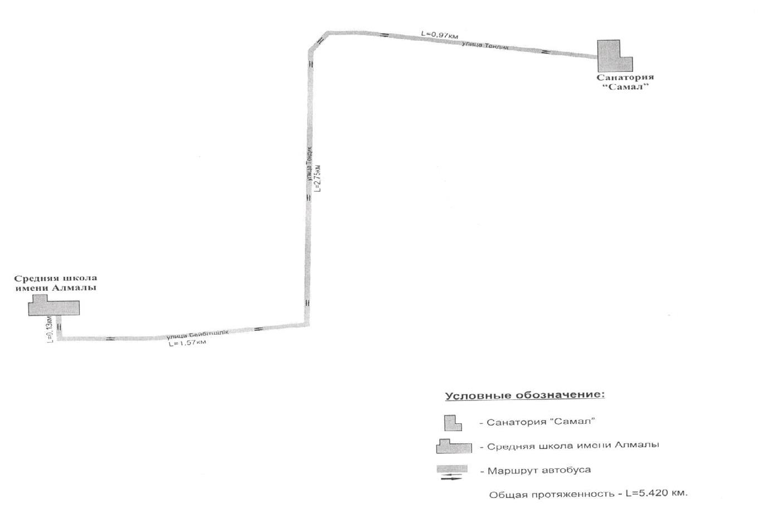
Маршрут автобуса для перевозки школьников средней школы имени К. Карашаулы
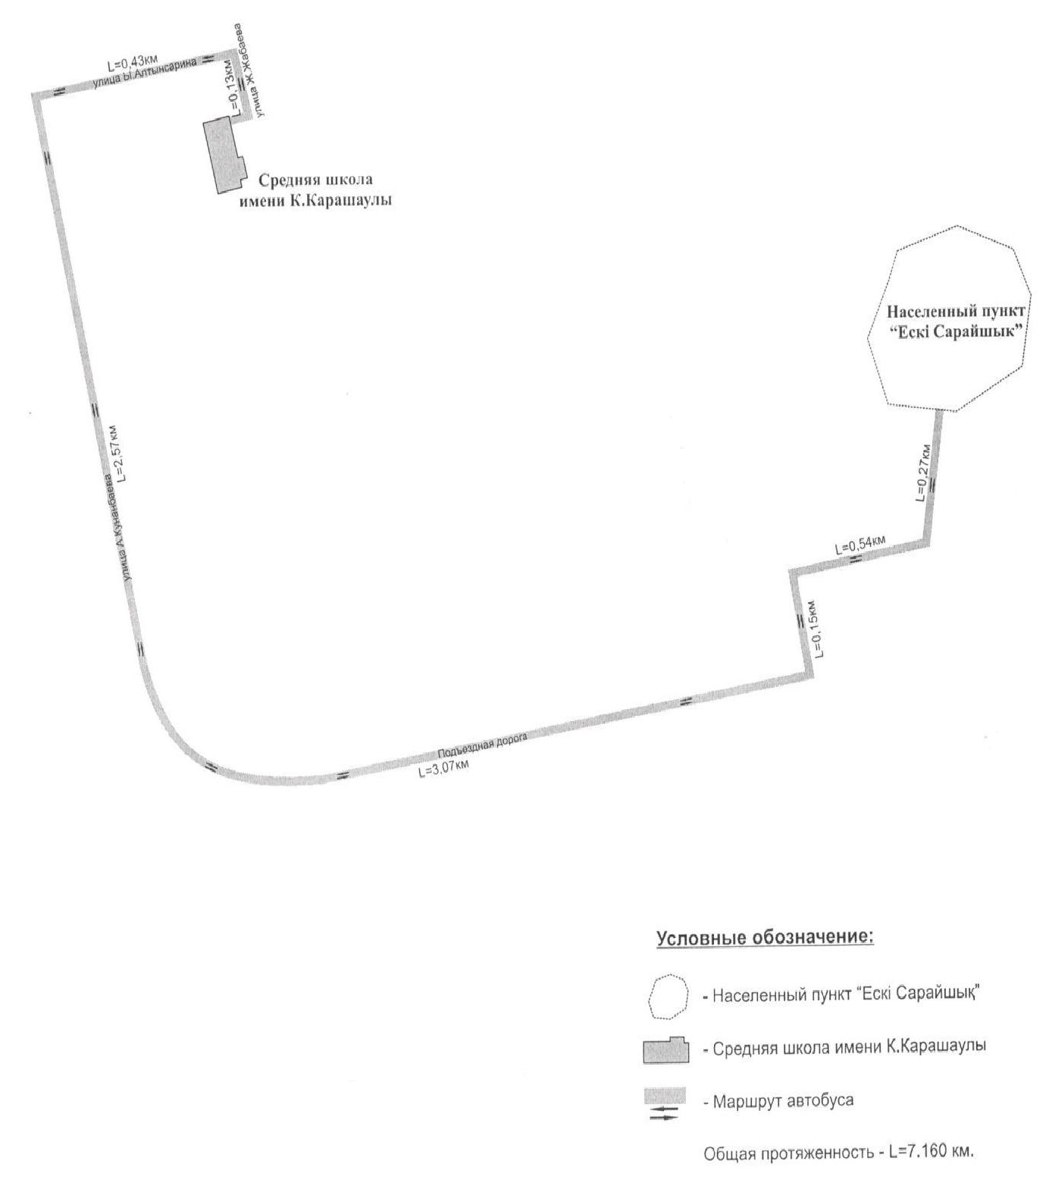
Приложение 2 к
постановлению акимата
района от "17" апреля
2015 года № 257
Утверждено
постановлением акимата
района от "17" апреля
2015 года № 257
Правила перевозки в общеобразовательные школы детей, проживающих в отдаленных населенных пунктах Махамбетского района
1. Общие положения
1.
Настоящие Правила перевозки в общеобразовательные школы детей, проживающих в отдаленных населенных пунктах Махамбетского района (далее – Правила) разработаны в соответствии Постановлением Правительства Республики Казахстан от 13 ноября 2014 года № 1196 "Об утверждении Правил дорожного движения, Основных положений по допуску транспортных средств к эксплуатации, перечня оперативных и специальных служб, транспорт которых подлежит оборудованию специальными световыми и звуковыми сигналами и окраске по специальным цветографическим схемам" и Постановлением Правительства Республики Казахстан от 2 июля 2011 года № 767 "Об утверждении Правил перевозок пассажиров и багажа автомобильным транспортом" и определяет порядок перевозки в общеобразовательные школы детей, проживающих в отдаленных населенных пунктах Махамбетского района.
2. Порядок перевозок детей
2.
Перевозка организованных групп детей осуществляется автобусами, имеющими не менее двух дверей, техническое состояние которых отвечает требованиям, установленным Правилами перевозок пассажиров и багажа автомобильным транспортом, утвержденными уполномоченным органом в области транспорта и коммуникаций.
Автобусы, предназначенные для перевозки организованных групп детей, оборудуются проблесковым маячком желтого цвета. На этих автобусах спереди и сзади устанавливаются опознавательные знаки "Перевозка детей".
К перевозкам организованных групп детей допускаются водители в возрасте не менее двадцати пяти лет, имеющие водительское удостоверение соответствующей категории и стаж работы водителем не менее пяти лет.
Количество перевозимых детей в автобусе не должно превышать количества посадочных мест.
Колонны из двух и более автобусов, перевозящих детей на загородных дорогах, в обязательном порядке сопровождаются специальными автомобилями органов внутренних дел.
3.
При организации перевозок в учебные заведения перевозчик совместно с местными исполнительными органами и администраций учебных заведений, определяют маршруты и рациональные места посадки и высадки детей.
4.
Площадки, отводимые для ожидающих автобус детей, должны быть достаточно большими, чтобы не допускать выхода детей на проезжую часть.
Площадки имеют благоустроенные подходы и располагаются отдельно от остановочных пунктов маршрутов регулярных автомобильных перевозок пассажиров и багажа.
Если перевозки детей осуществляются в темное время суток, то площадки должны иметь искусственное освещение.
В осенне-зимний период времени площадки должны очищаться от снега, льда, грязи.
5.
Заказчик перевозок детей в учебные заведения регулярно (не реже одного раза в месяц) проверяет состояние мест посадки и высадки детей.
6.
Перевозка групп детей автобусами в период с 22.00 до 06.00 часов, а также в условиях недостаточной видимости (туман, снегопад, дождь и другие) не разрешается.
При неблагоприятных изменениях дорожных или метеорологических условий, создающих угрозу безопасности перевозок, в случаях, предусмотренных действующими нормативными документами о временном прекращении движения автобусов, перевозчик отменяет рейс и немедленно проинформирует об этом заказчика.
7.
Расписание движения автобусов согласовывается перевозчиком и заказчиком.
При неблагоприятных изменениях дорожных условий, при иных обстоятельствах (ограничение движения, появление временных препятствий, при которых водитель не может ехать в соответствии с расписанием не повышая скорости), расписание корректируется в сторону снижения скорости (увеличения времени движения). Об изменении расписания перевозчик оповещает заказчика, который принимает меры по своевременному оповещению детей.
8.
При подготовке к массовым перевозкам детей и перевозке детей на дальние расстояния перевозчик совместно с заказчиком проверяет наличие площадки для стоянки автобусов в пункте сбора детей и в пункте прибытия, наличие посадочной площадки. Места посадки и высадки располагаются на расстоянии не менее 30 метров от места стоянки автобуса.
9.
Массовые перевозки организованных групп детей и перевозки организованных групп детей на дальние расстояния выполняются перевозчиком только при условии сопровождения детей преподавателями или специально назначенными взрослыми (один взрослый не более чем на 15 детей).
10.
К перевозкам организованных групп детей допускаются дети не младше семи лет.
Дети, не достигшие семилетнего возраста, могут быть допущены к поездке только при индивидуальном сопровождении работниками учреждения образования, а также родителями и лицами, их заменяющими в соответствии с законодательством Республики Казахстан.
11.
Водителю автобуса при перевозке детей не разрешается:
1)
следовать со скоростью более 60 километров в час;
2)
изменять маршрут следования;
3)
перевозить в салоне автобуса, в котором находятся дети, любой груз, багаж или инвентарь, кроме ручной клади и личных вещей детей;
4)
выходить из салона автобуса при наличии детей в автобусе, в том числе при посадке и высадке детей;
5)
при следовании в автомобильной колонне производить обгон впереди идущего автобуса;
6)
осуществлять движение автобуса задним ходом;
7)
покидать свое место или оставлять транспортное средство, если им не приняты меры, исключающие самопроизвольное движение транспортного средства или использование его в отсутствие водителя.

© 2012. РГП на ПХВ «Институт законодательства и правовой информации Республики Казахстан» Министерства юстиции Республики Казахстан

